УДК [004.4’24:519.87]::004.272.2

Пекунов В.В., канд. техн. наук, Ивановский государственный энергетический университет, Региональный НОЦ по наноматериалам «Жидкие кристаллы» (г.Иваново)

Автоматизация параллельного программирования
при моделировании многофазных сред

Предлагается гибкий подход к автоматизации параллельного программирования при решении задач механики многофазных сплошных сред. Подход основан на применении объектно-событийной модели порождения программ. Описывается структура модели. Формулируются принципы интерпретации и технологии трансляции моделей в программный код.
Введение
В последние десятилетия программное обеспечение активно развивается, что обусловлено расширением сферы применения компьютерной техники. Увеличение потребности в качественном программном обеспечении побуждает искать пути полной или частичной автоматизации его разработки и модификации. Известен ряд работ в области автоматизации программирования, предлагающих различные пути решения данной проблемы. Сюда относятся: а) модульный подход с планированием в пространстве состояний, позволяющим определить последовательность вызова необходимых модулей (система ПРИЗ [1] с построением описания задачи на языке УТОПИСТ), б) модульный подход, основанный на анализе постановки задачи на естественном языке с последующей сборкой кода из готовых блоков (система IPGS [2, 3]), в) автоматный подход, основанный на исчерпывающем перечислении возможных состояний программы (разработки на базе SWITCH-технологий [4]), г) объектный подход с прямым исполнением, согласно которому программа представляется в виде диаграммы специализированных объектов, непосредственно исполняемых на виртуальной машине (технология Флора/FloraWare, разработка компании «Компас Плюс»). Также можно упомянуть системы (например, Rational Rose), позволяющие описывать структуру и логику программы посредством UML-диаграмм и генерировать на их основе «скелет» кода, дополняемый программистом.
Данная работа посвящена проблеме автоматизации программирования при решении задач параллельного численного моделирования динамики многофазных сплошных сред (аэрогидродинамики и тепломассообмена [5]). Характерными особенностями таких задач являются: а) высокая степень формализации, б) существенная трудоемкость вычислений и, как следствие, в) высокие требования к эффективности параллельного численного решения. Первое свойство предполагает простоту и естественность постановки исходной задачи в формальном виде, что исключает необходимость в выполнении предварительных сложных процедур формализации, таких как анализ текстов на естественном языке [2, 3]. Прочие свойства говорят о необходимости гибкого подхода к порождению параллельной программы, требующего: а) выбора наиболее оптимальных стратегий распараллеливания, б) сложного комбинирования и настройки алгоритмов, реализующие различные методики численного интегрирования [5].
Вышеуказанные основные подходы к автоматизации программирования не отвечают поставленным требованиям. Модульные подходы не являются достаточно гибкими, поскольку не дают возможности осуществить сложную настройку алгоритмов, которую затруднительно реализовать путем простого изменения параметров вызова соответствующих типовых процедур или путем комбинаторного перечисления возможных вариантов таких процедур. Автоматный подход с перечислением состояний в наибольшей степени пригоден для решения задач управления (в том числе при разработке интерфейсов программных систем), но не для трудоемких вычислительных задач. Объектный подход с прямым исполнением неэффективен для наших задач, поскольку предполагает дополнительные временные затраты: а) на работу виртуальной машины; б) на взаимодействие объектов (скорее всего распараллеливание будет производиться динамически, исходя из идеи портфеля задач [6]).
Актуальна задача разработки гибкого подхода к автоматизации программирования, позволяющего эффективно решать задачи параллельного численного моделирования динамики многофазных сплошных сред в соответствии с вышеуказанными требованиями.
1. Общий подход к автоматизации программирования
Пусть предметная область представлена в виде набора базовых понятий различной степени общности. Согласно определению, понятие — мысль, обобщающая и выделяющая предметы некоторого класса по определенным общим признакам. Следовательно, предметная область может быть описана как иерархия классов (понятий), описывающих общие свойства объектов, подпадающих под данное понятие. Тогда формальным описанием исходной задачи будет совокупность взаимосвязанных объектов, являющихся экземплярами классов соответствующей предметной области.
Такое описание целесообразно представить в виде блочной схемы, легкой для разработки и модификации. Схема может служить основой для генерации программы, если считать, что каждый входящий в нее объект порождает некий программный ресурс (функцию, переменную, цикл и т.п.), представленный одним или несколькими фрагментами программы, которые могут перемежаться с другими фрагментами. Содержание порождаемых фрагментов в общем случае будет определяться структурой связей между объектами и их параметрами. Порядок компоновки фрагментов определим не только структурой связей, но и интерпретацией описания как событийной модели, в которой каждое событие определяет некий этап генерации кода.
Данный подход обеспечивает достаточную гибкость порождения программ. Анализируя структуру модели, объекты могут выбрать оптимальные стратегии распараллеливания, скомбинировать и настроить стандартные алгоритмы численного интегрирования, осуществить контекстную генерацию вспомогательного кода.
2. Структура модели порождения программ
Предлагается объектно-событийная модель, используемая как для описания задачи, так и для порождения программы. Модель представляется графом (P, E), где P — множество узлов (объектов различных классов), E — множество дуг (связей между объектами). На множестве P определим функцию принадлежности к одному из классов: class: $P→C$, где C — множество классов.
Существует два основных типа связей между объектами: основные и вспомогательные. Основные связи определяют порядок срабатывания объектов и являются «каналами» передачи данных. Вспомогательные связи — лишь констатация факта наличия связи, отражающей структурные аспекты модели. Связи имеют различную семантику: «используется для», «входит в», «формирует», «имеет отображение» и другие. Любая связь исходит из выходного контакта объекта и входит во входной контакт объекта.
Граф модели может содержать циклы, но каждый цикл должен содержать хотя бы одну вспомогательную связь. Подграф, построенный лишь на основных связях, представляет собой сеть — циклы по основным связям не допускаются.
Класс S представляет собой (см. рис.1) пятерку (N_{с}, I, O, F, M), где N_{с} — идентификатор (имя) класса, I и O — наборы входных и выходных контактов (определим функциями I = in(S), O = out(S)), F — поля, M — порождающие методы. Определим отношение иерархии parent: $C→C$, заданное функцией
$$∀a∈C ∃\text{parent}\left(a\right)=\begin{aligned}\left\{\left(ε,∅,∅,∅,∅\right),\text{ если a есть корень иерархии;} | \right.\end{aligned}$$
где ε — пустая цепочка.
Контакты, поля и методы любого класса могут быть собственными, унаследованными или переопределенными. То есть, если S = ($N_{c}^{S}$, I^{S}, O^{S}, F^{S}, M^{S}), Q = ($N_{c}^{Q}$, I^{Q}, O^{Q}, F^{Q}, M^{Q}), причем Q = parent(S), то $I^{Q}⊆I^{S}$, $O^{Q}⊆O^{S}$, $F^{Q}⊆F^{S}$, $M^{Q}⊆M^{S}$. В соответствии с принципами объектного подхода возможен вызов методов-предков из M^{Q} в соответствующих переопределенных методах M^{S}.
Любой контакт $Z∈\text{in}\left(S\right)∪\text{out}\left(S\right)$ класса S является шестеркой (N_{t}, T, L, Min, Max, D), где N_{t} — идентификатор контакта, T ∈ {входной, выходной} — тип контакта, L — множество допустимых выходных связей:
$L=\left\{\left(s,z\right)|Z∈\text{out}\left(S\right)∧s∈C∧z=\text{in}\left(s\right)∧\left[\text{допустима} \text{связь}\left(S,Z\right)→\left(s,z\right)\right]\right\}$,
Min ∈ {0, 1} — минимальная степень контакта, Max ∈ {1, ∞} — максимальная степень, D = D[N_{k}] — ассоциативный кортеж (буфер передачи данных), отражающий состояние контакта объекта при порождении программы, причем N_{k} — имя k-й ячейки кортежа.
Множество полей F класса S можно также представить в виде ассоциативного кортежа F = F[N_{j}], хранящего текущее состояние объекта, принадлежащего классу S, причем N_{j} — имя j-й ячейки кортежа.
В множестве M класса S каждый метод является программным скриптом, реализующим реакцию на некоторое событие, произошедшее в процессе интерпретации модели. Удобно представить данное множество в виде вектора M = (M_{S1}, M_{S2}, … M_{SN}), где N — размер календаря событий. При реализации целесообразно объединить все методы в один скрипт, определив реакцию на каждое i-е событие с помощью конструкции выбора. Реакция на событие может включать действия трех типов, первые два из которых являются необязательными:
1. Контекстная генерация фрагмента кода на основании значений полей F и информации, поступившей на его входные контакты и хранящейся в соответствующих кортежах D. Если данное действие не выполняется, то считается, что порожден пустой фрагмент.
2. Планирование нового события (включение его в календарь событий).
3. Изменение значений в ассоциативных кортежах D выходных контактов.
Отметим, что для удобства представления модели в виде блочной схемы существует специальный класс-контейнер S* = ($N_{c}^{}$, I*, O*, ∅, ∅), представляющий «обертку» для произвольного разработанного ранее фрагмента модели (P*, E*). При этом
$I^{}⊆\left\{t|t∈\text{in}\left(s\right)∧s∈Q^{}\right\}$; $O^{}⊆\left\{t|t∈\text{out}\left(s\right)∧s∈Q^{}\right\}$;
$Q^{}=\left\{q|q=\text{class}\left(p\right)∧p∈P^{}\right\}$.
При интерпретации модели контейнеры непосредственно заменяются фрагментами (P*, E*), включаемыми в общую модель (P, E).
3. Интерпретация модели
Интерпретация модели осуществляется на двух взаимосвязанных уровнях, которые условно назовем событийным и объектно-сетевым. Схематически процесс интерпретации показан на рис.2, где окружностями с цифрами обозначены объекты модели, пустыми квадратами — методы, штрихованными прямоугольниками — фрагменты программы, порожденные соответствующими методами.
На событийном уровне процесс интерпретации управляется календарем событий, представленным вектором C = (C₁,C₂, … C_{N}). В самом начале интерпретации календарь содержит четыре обязательных события, соответствующие основным этапам работы с любым ресурсом: размещение, инициализацию, вызов, деинициализацию. Событие «размещение» всегда происходит первым (автоматически). Произошедшее событие интерпретируется на объектно-сетевом уровне, после чего происходит следующее событие. Интерпретация модели заканчивается, если исчерпан календарь событий.
В процессе интерпретации i-го события (объектно-сетевой уровень) используется методика, подобная той, которая используется для сетевых графиков работ. Последовательно срабатывают группы объектов модели. В первую очередь срабатывают объекты, не имеющие входных контактов (I = ∅), а также объекты, к входным контактам которых не подсоединены основные связи. При срабатывании j-го объекта активизируется его метод (M_{j})_{i}, ответственный за обработку i-го события, который генерирует фрагмент программы (символьную цепочку) (Z_{j})_{i}, формирует данные на своих выходах и, возможно, планирует новые события. Все прочие объекты срабатывают тогда и только тогда, когда сработают все объекты, связанные по основным связям с их входными контактами.
При выполнении порождающих методов объект может поместить произвольный массив значений в любую ячейку кортежей D[N_{k}] своих выходных контактов и прочитать массив значений из любой ячейки D[N_{k}] входных контактов. Чтобы объекты имели информацию о структуре связей модели, система автоматически помещает в специальные ячейки выходных кортежей следующие данные: идентификатор контакта N_{t}, идентификатор объекта, которому принадлежит контакт, и идентификатор класса N_{c} объекта.
Рассмотрим правила передачи данных по связям. Если ко входному контакту A = ($N_{t}^{A}$, T^{A}, L^{A}, Min^{A}, Max^{A}, D^{A}) одного объекта подключены выходные контакты B^{i} = ($N_{t}^{i}$, T^{i}, L^{i}, Min^{i}, Max^{i}, D^{i}), $i=\overline{1,m}$, иных объектов, то в ячейку кортеж D^{A}[N_{k}] контакта A помещается копия результата слияния ячеек кортежей D^{i}[N_{k}] контактов B^{i}:
$∀N_{k}∈\underset{i=1}{\overset{m}{∪}}V^{i}:D^{A}\left[N_{k}\right]=D^{1}\left[N_{k}\right]∘D^{2}\left[N_{k}\right]∘…∘D^{m}\left[N_{k}\right]$,
где V^{i} — множество имен ячеек кортежей D^{i}, знаком «◦» обозначена операция слияния массивов.
Интерпретация события заканчивается, когда сработают все объекты модели. Последовательность срабатываний объектов может быть описана вектором Q, элемент q_{k} которого содержит номер объекта, сработавшего k-м по счету. Если несколько объектов сработали одновременно, то их номера располагаются в векторе Q подряд и их последовательность не имеет значения.
По окончании интерпретации i-го события формируется символьная цепочка
Y_{i} = ${\left(Z_{q_{1}}\right)}_{i}$+${\left(Z_{q_{2}}\right)}_{i}$+…+${\left(Z_{q_{n}}\right)}_{i}$,
где n — число объектов модели, знаком «+» обозначена операция слияния цепочек.
Порожденная программа G определяется символьной цепочкой
G = Y₁+Y₂+…+Y_{N},
где N — общее количество произошедших событий.
Описанные модель и схема ее интерпретации позволяют избежать существенных неоднозначностей порядка компоновки символьных цепочек, связанных с циклическим срабатыванием элементов модели (например, при использовании кусочно-линейных агрегативных моделей). Поддерживается возможность неоднократного срабатывания объектов за счет ввода в модель событийной составляющей.
Объектно-событийная модель позволяет породить любую программу, если ее алгоритм может быть представлен в виде графа вышеуказанного вида (P, E).
4. Трансляция модели
Сначала всегда производится интерпретация модели, результатом которой является программа на конкретном (например, Pascal, C, язык M-скриптов системы MATLAB) или специальном обобщенном алгоритмическом языке. В первом случае получаем готовую к исполнению программу, во втором — необходима дополнительная трансляция обобщенной программы на конкретный язык программирования. При всей простоте первого подхода нельзя не отметить его серьезный недостаток: порождающие методы ориентируются на конкретный язык. Если возникает потребность в генерации программы на ином языке, то приходится вносить изменения в реализацию методов, что требует существенных временных затрат. Второй подход является более гибким (специфические конструкции языка генерируются транслятором), но более сложным, поскольку возможности обобщенного языка существенно ограничены именно в силу его общности. Однако при этом разработка порождающих методов производится однократно, что уменьшает временные затраты.
5. Иерархия классов для задач параллельного численного моделирования многофазных сред
Разработана иерархия классов объектно-событийной модели, позволяющая создавать многофазные многокомпонентные модели (в частных производных) процессов распространения загрязнений в воздушной среде, на базе которых генерируются программные модули, подключаемые к соответствующему параллельному решателю. В классы модели интегрированы стратегии, позволяющие выбрать наиболее эффективный метод распараллеливания [5], и оптимизировать схему обменов данными при распараллеливании по пространству.
Заключение
В данной работе предложен гибкий подход к автоматизации программирования, позволяющий эффективно решать задачи параллельного численного моделирования динамики многофазных сплошных сред. Предложена объектно-событийная модель порождения программ, отличающаяся гибкой схемой контекстной компоновки фрагментов порождаемой программы. Описан алгоритм интерпретации и технологии трансляции модели. Данный подход позволяет осуществлять сложную настройку комбинируемых алгоритмов численного интегрирования и успешно применять достаточно совершенные стратегии, обеспечивающие оптимальное распараллеливание.
В настоящее время разработана первая версия системы автоматизированного порождения программ (рис.3, 4), базирующейся на описанном в данной работе подходе. Система включает: а) графический редактор, обеспечивающий визуальное проектирование модели; б) интерпретатор моделей; в) транслятор с обобщенного алгоритмического языка на язык C или Pascal.
В качестве языка порождающих методов использован скриптовый язык PHP, что обусловлено следующими факторами: а) данный язык ориентирован на порождение текстовых фрагментов; б) это полноценный алгоритмический язык, реализующий процедурный и объектный подходы; в) существуют свободно распространяемые интерпретаторы данного языка. Транслятор обобщенной программы написан на языке SNOBOL, ориентированном на обработку строк, лексико-синтаксический анализ и компиляцию.
С использованием данной системы была разработана программа параллельного численного моделирования образования и распространения твердых, жидких и газообразных загрязнителей AirEcology-P. Предложенный нами подход позволил упростить оперативную модификацию расчетной модели под конкретные условия эксперимента (ввод и удаление фаз, уравнений, подмоделей). В частности, в двухфазную модель распространения загрязнений, описанную в работе [5], были включены третья капельная фаза и подмодель переноса излучения, затем была порождена соответствующая параллельная программа моделирования.
Работа была выполнена при финансовой поддержке Минобразования и науки (грант РНП.2.2.1.1.7280).
Список литературы
- Кахро М.И., Калья А.П., Тыугу Э.Х. Инструментальная система программирования ЕС ЭВМ (ПРИЗ). М.: Фин. и стат., 1988.
- Зубков В. П., Назаретский С. П. IPGS — интеллектуальная система автоматизированного программирования// Инф. среда вуза: Сб. ст. Иваново: ИГАСА, 2000. С.213-215.
- Аленкин А. А., Зубков В. П. Как автоматизировать процесс программирования// Мир ПК. 2002. №8. С.126-129.
- Шалыто А. А., Туккель Н. И. Программирование с явным выделением состояний// Мир ПК. 2001. №8. С.116-121; №9. С.132-138.
- Пекунов В.В., Ясинский Ф.Н. Параллельное решение задачи численного моделирования распространения загрязнений в воздушном бассейне большого города и в окрестности предприятия. Препринт. М.: Инст. прикл. матем. им. М.В.Келдыша РАН, 2003. №36.
- Эндрюс Г.Р. Основы многопоточного, параллельного и распределенного программирования. М.: Изд. дом «Вильямс», 2003.

Рис.1.

Рис.2.

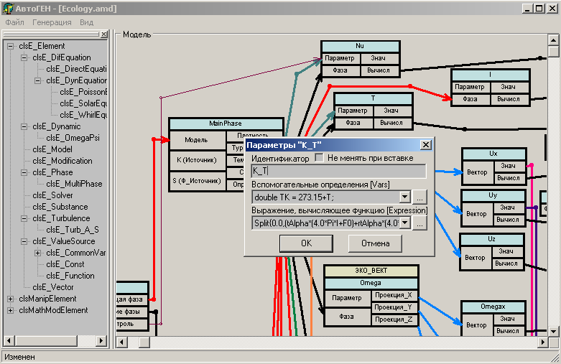

Рис.3.

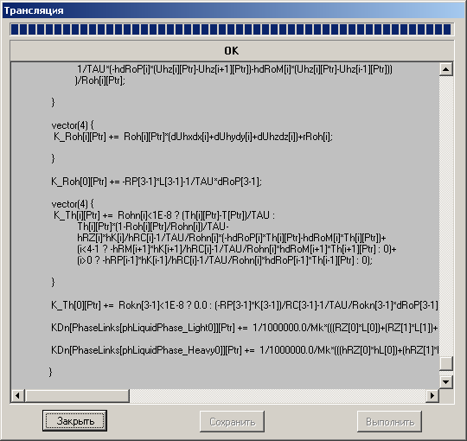

Рис.4.
Подписи к рисункам
1. Схематическое изображение класса.
2. Схема процесса интерпретации модели и порождения программы.
3. Фрагмент модели в окне системы автоматизированного порождения программ.
4. Пример результата трансляции модели на язык C.
Pekunov V.V. The Automatization of Parallel Programming in Simulation of Multiphase Media.

ФИО | ПЕКУНОВ Владимир Викторович
Ученая степень | канд. техн. наук
Место работы | Кафедра ВВС ИГЭУ
Должность | Программист
Домашний адрес | 153008 Иваново, а/я. 1160
Служебный адрес | 153034 Иваново, Рабфаковская, 34, ИГЭУ, каф. ВВС
Домашний телефон | (4932) 23-73-31
Служебный телефон | (4932) 38-57-01
E-mail | pekunov@mail.ru
Данные паспорта | 24 01 № 393025, выдан 22.02.02 Ленинским ОВД г. Иваново
Номер страхового свидетельства государственного пенсионного страхования | 044-647-216-57

Зарегистрирована в РОСПАТЕНТ, свидетельство №2006611068, 21.03.2006.

